Mục tiêu:
Kết thúc bài thực hành này bạn có khả năng
- Vận dụng được các mô hình phát triển phần mềm để phân tích dự án
- Vận dụng được mối liên quan giữa các hoạt động kiểm thử và phát triển trong quá trình phát triển dự án

PHẦN I

Bài 1 (2 điểm)
1.1 Đây là mô hình phát triển nào ?
1.2 Những dự án như thế nào nên áp dụng mô hình này ? Nêu ưu nhược điểm của mô hình.
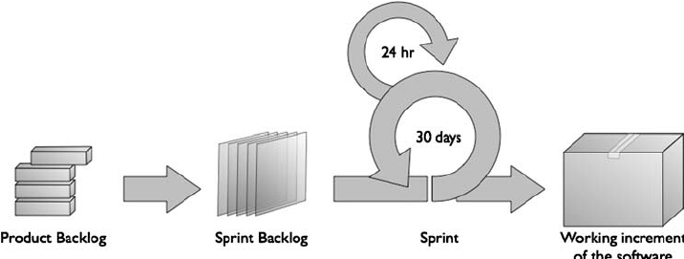

Bài 2 (2 điểm)
Dựa vào hình các nhóm hãy nêu các khái niệm của :
- Product Backlog
- Sprint Backlog
- Sprint Planning
- Sprint Review
- Sprint Retro
- Daily Meeting
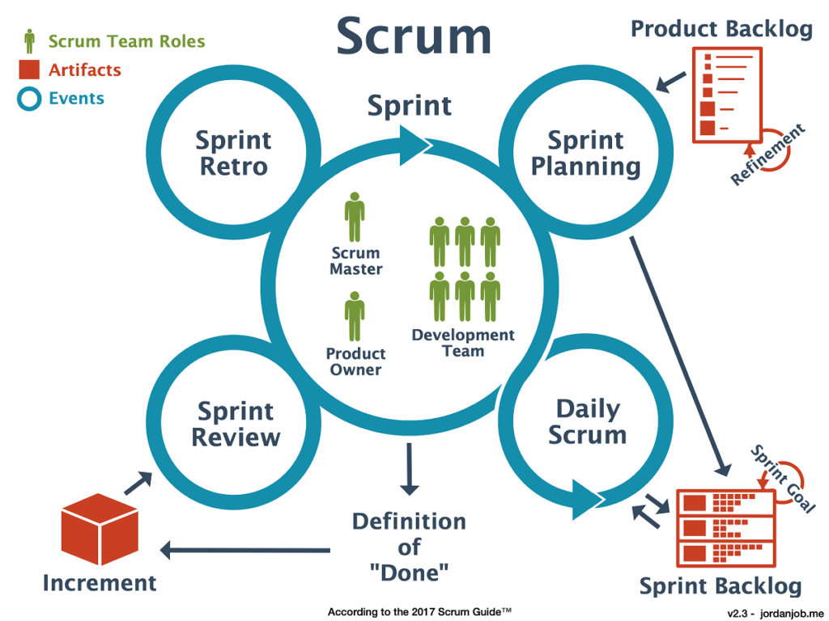

Bài 3 (1 điểm)
Giảng viên cho thêm

PHẦN II

Bài 4 (2 điểm)
4.1 Đây là mô hình nào ?
4.2 Những dự án như thế nào nên áp dụng mô hình này ? Nêu ưu nhược điểm của mô hình.
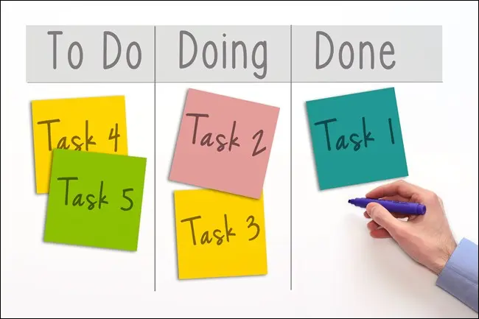

Bài 5 (2 điểm)

Dựa vào hình hãy so sánh giữa phát triển Agile và phát triển Waterfall

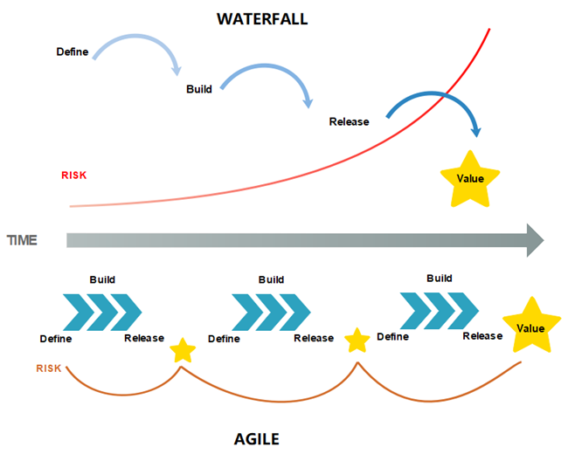

Bài 6 (1 điểm)
Giảng viên cho thêm

